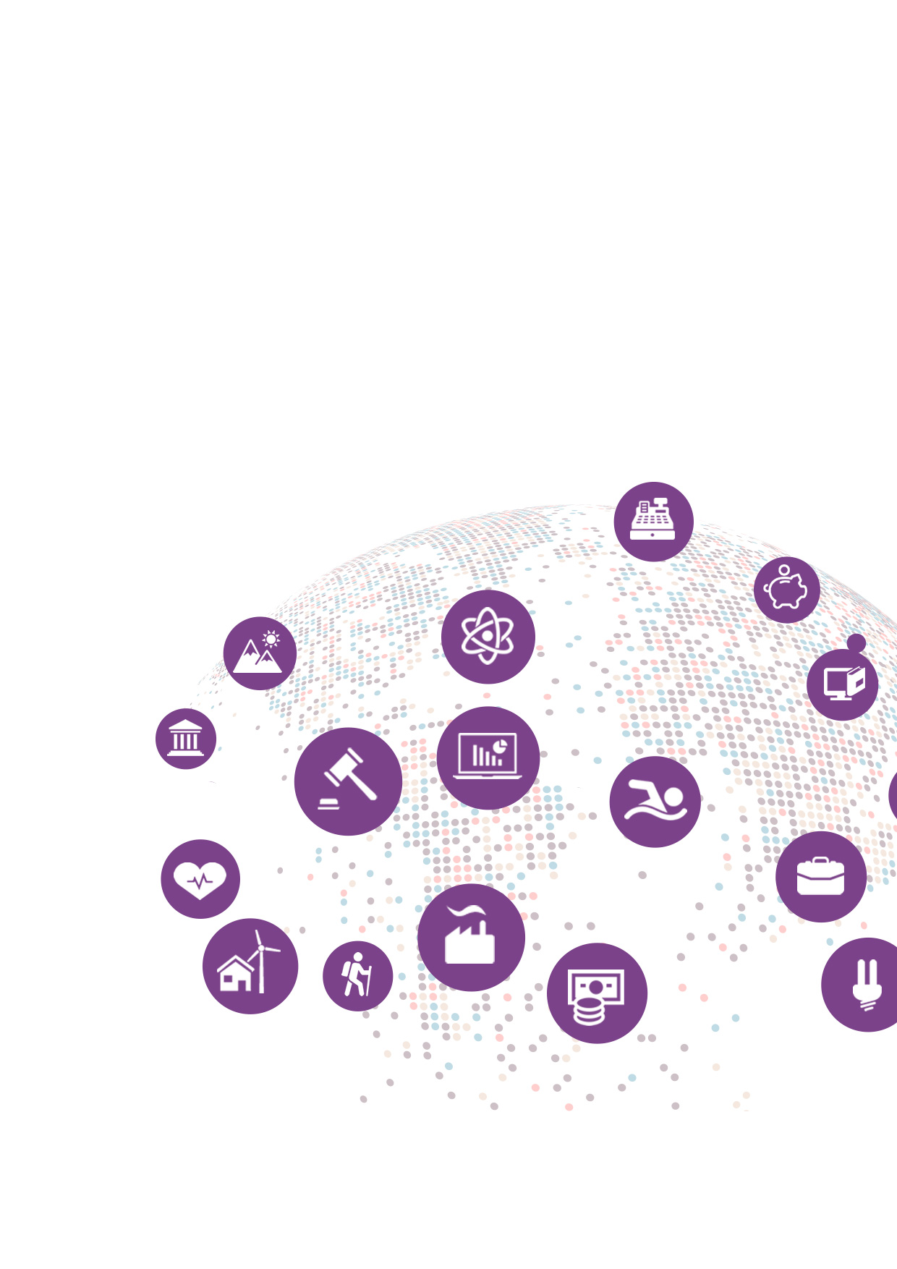
Cómo los datos abiertos pueden impulsar el sector agrícola y forestal
1. Introducción 3
1.1. Desafíos para el sector agrícola y forestal 4
1.2. La situación en España 8
1.3. El papel de la tecnología y los datos 12
2. Repositorios que proporcionan datos abiertos para el sector agrícola y forestal 19
2.1. Repositorios especializados en el sector agrícola, forestal o de gestión del agua 20
2.2. Portales de datos abiertos de propósito general 24
3. Herramientas y casos de éxito 27
3.1. Agricultura 27
3.1.1. DataM: Portal agroeconómico del Centro Común de Investigación 27
3.1.2. Climate FieldView™ 32
3.1.3. Sistemas europeos de Identificación de Parcelas (SIPs) 35
3.2. Forestal 40
3.2.1. Global Forest Watch 40
3.2.2. Análisis de la industria de productos forestales del sur de USA 45
3.3. Gestión del agua 48
3.3.1. Infraestructura de Servicios y Datos de Referencia del Danubio (DRDSI) 48
4. Conclusiones 51
5. Principales referencias 54

Contenido elaborado por Jose Luis Marín, experto en Transformación Digital y datos abiertos

Este documento ha sido elaborado en el marco de la Iniciativa Aporta (datos.gob.es), desarrollada por el Ministerio de Asuntos Económicos y Transformación Digital a través de la Entidad Pública Empresarial Red.es.

Aviso legal: Esta obra está sujeta a una licencia Atribución 4.0 de Creative Commons (CC BY 4.0). Está permitida su reproducción, distribución, comunicación pública y transformación para generar una obra derivada, sin ninguna restricción, siempre que se cite al titular de los derechos (Ministerio de Asuntos Económicos y Transformación Digital a través de la Entidad Pública Empresarial Red.es). La licencia completa se puede consultar en:
https://creativecommons.org/licenses/by/4.0/

Introducción
El presente informe tiene el objetivo de contribuir al impulso de la utilización de datos abiertos en el proceso de transformación digital de los sectores agrícola y forestal. De forma adicional el informe pone foco en la gestión del agua como elemento de gran importancia en la cadena de valor de estos sectores.
En el contexto del informe, cuando nos referimos a datos abiertos en el sector agrícola y forestal nos referimos tanto a datos generados y custodiados por el sector público en el ejercicio de sus funciones, como a datos abiertos procedentes del sector privado. Es habitual encontrar en los casos de uso datos abiertos que provienen de donaciones de empresas privadas o de datos abiertos generados a través de iniciativas de colaboración abierta distribuida (crowdsourcing). No obstante, podemos considerar que los datos abiertos que provienen del sector público son mayoritarios, ya que aún existen importantes barreras para que los datos que genera el sector privado se publiquen como datos abiertos.
El informe comienza con el análisis del papel que está desempeñando la transformación digital en la resolución de los principales retos a los que se enfrentan los sectores agrícola y forestal y de la contribución que los datos abiertos están teniendo como parte de este proceso.
En la segunda parte del informe se recopilan una serie de repositorios en los que pueden encontrarse conjuntos de datos abiertos potencialmente útiles para apoyar la transformación digital en estos sectores. Las cuestiones relacionadas con la gestión del agua se analizan como un factor transversal que está muy presente en el sector agrícola y forestal.
Para la tercera parte del informe se han seleccionado una serie de casos de uso relevantes en la transformación digital en los sectores agrícola y forestal, tanto a nivel nacional como internacional y en los que los datos abiertos tienen un papel destacado. Los principales criterios para seleccionar los casos y herramientas han sido:
- que pertenezcan a una de las dos áreas en los que se centra el informe: agricultura o sector forestal
- que se trate casos homologables a situaciones nacionales
- que utilicen datos abiertos de forma destacada.
Se incluye además un caso de uso relacionado con la gestión del agua que complementa la visión de los sectores agrícola y forestal.
El informe finaliza con la exposición de una serie de conclusiones extraídas del trabajo de análisis realizado.

Desafíos para el sector agrícola y forestal

El sector agrícola
Uno de los desafíos globales más urgentes a los que la humanidad debe dar respuesta es cómo alimentar a la población sin causar un perjuicio irreparable sobre los suelos y los océanos del planeta. Las proyecciones de crecimiento de la población de Naciones Unidas presentan un escenario en el que el número de personas que vivirán en nuestro planeta en el año 2050 se acercará a los 10.000 millones y el 66% de las mismas vivirá en núcleos urbanos. Aunque el crecimiento de la población global se está ralentizando, se espera que en el año 2100 la población mundial supere ampliamente los 11.000 millones de personas. Resolver el reto, por otra parte, no consiste tan sólo en producir alimentos para toda esta población, sino que lo deseable es conseguir que todas las personas se alimenten mucho mejor de lo que lo hacen ahora.
La Organización de las Naciones Unidas para la Agricultura y la Alimentación (FAO), encargada de trabajar para la resolución de este tipo de retos, ya publicó un informe en 2009 donde estimaba que en 2050 la producción agrícola debería haber aumentado en un 70% para satisfacer la demanda proyectada. Sin embargo, si tenemos en cuenta que la mayoría de las tierras aptas para la agricultura ya se cultivan en la actualidad, gran parte de ese incremento sólo podría provenir de mejoras en la productividad.
Por ejemplo, en la UE ya se destina el 40% de su superficie terrestre total a usos agrícolas, lo cual no deja mucho margen de crecimiento. De las 174 millones de hectáreas (ha) que se destinaban a la agricultura en 2016, el 59,8% se designa como tierra cultivable; el 34,2% como pastos permanentes, praderas y pastoreo áspero; el 5,9% como cultivos permanentes y el 0,2% como huertos, tal y como muestra la siguiente gráfica.
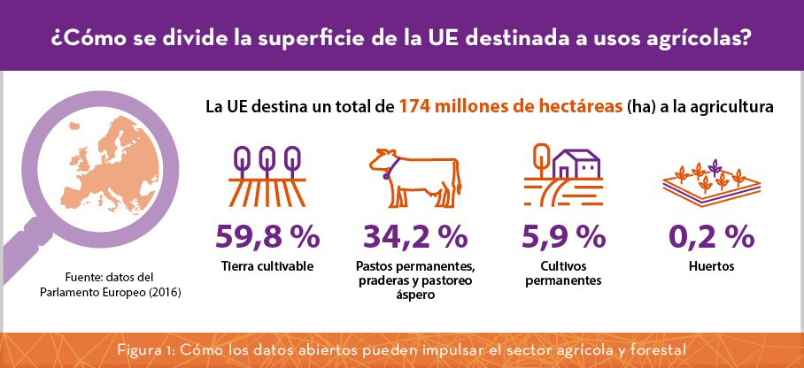
Diversos estudios de la Comisión Europea sugieren además que el área agrícola total utilizada en la UE está disminuyendo lentamente, debido principalmente al aumento de la superficie forestal y la presión urbanística.
Si pensamos en la productividad, no sería esta la primera vez en la historia reciente en que la producción agrícola ha experimentado transformaciones profundas que han mejorado radicalmente su rendimiento. La mecanización, la introducción de nuevas variedades de cultivos y la utilización de productos químicos agrícolas transformaron la agricultura a lo largo de todo el siglo XX hasta conseguir incrementos espectaculares de la producción y la productividad. Sin embargo, en los últimos años el rendimiento de cultivos importantes como el arroz y el trigo ha dejado de progresar por el agotamiento del efecto de las innovaciones que hemos mencionado. En este punto, el cambio de tendencia y el nuevo aumento sostenible de la producción agrícola se espera como consecuencia de la introducción de otra ola de innovaciones tecnológicas en los sistemas de producción, en este caso digitales y apoyadas en la combinación de datos abiertos y privados.
El desafío es grande, ya que el sector agrícola es famoso por su escepticismo ante el cambio, lo cual no es extraño ya que debemos tener en cuenta que el coste de los errores es muy elevado y antes de introducir cualquier novedad es fundamental estar muy seguros de su fiabilidad. Sin embargo, existen pocas dudas de que la transformación digital del sector agrícola basada en datos abiertos y privados contribuirá de forma decisiva al aumento sostenible de la producción agrícola, pero también a la creación de mercados más accesibles y equitativos. El acceso a una mejor información, tal y como ha ocurrido en otros sectores, conducirá a una mayor desintermediación en algunas partes de la cadena de valor, permitiendo, por ejemplo, que el productor obtenga un mayor margen en la venta de sus productos.

El sector forestal
Por su parte, el sector forestal, también se enfrenta a enormes retos para mantener un complicado equilibrio entre la mejora de la productividad y la preservación del medio ambiente. Naciones Unidas estima que el 30,7% de la superficie de la tierra (el 4% en la Unión Europea) está cubierta por bosques y que 1.600 millones de personas dependen de los bosques para su sustento. Sin embargo, en la actualidad están desapareciendo 13 millones de hectáreas de bosques cada año en el mundo debido a la deforestación y la desertificación que se produce como consecuencia de la actividad humana y del cambio climático.
Por ello uno de los objetivos de desarrollo sostenible de Naciones Unidas está centrado en la Gestión sostenible de los bosques, los cuáles no sólo proporcionan recursos que pueda explotar la industria, sino que además resultan decisivos para combatir el cambio climático. La Unión Europa, consciente de estos grandes retos, también adoptó en 2013 su propia Estrategia Forestal que pone especial énfasis en la gestión sostenible de los bosques y en la importancia que tienen los bosques para el desarrollo rural y para la lucha contra el cambio climático. Una de las consecuencias de estas políticas es que al contrario de lo que ocurre en otras partes del mundo, la superficie forestal en la Unión Europea no sólo no ha disminuido, sino que ha aumentado en las últimas décadas.
Se trata de una industria que en muchos casos ha sido vista como destructiva para el medio ambiente por su relación con la tala de árboles. Sin embargo, en casi todos los países del mundo que tienen recursos forestales importantes, desempeña una función esencial para el desarrollo socioeconómico, y en particular para el desarrollo de las zonas rurales. En la UE la contribución del sector forestal al PIB es del 1%. En algunos países como Finlandia llega hasta el 5%, aunque en España está por debajo del 0,7%.
Por otra parte, la demanda de los productos de la industria forestal está experimentando importantes cambios. Estos cambios se ilustran, por ejemplo, en el enorme descenso de la demanda de los productos asociados al papel como consecuencia de los cambios en los hábitos de consumo de información y de trabajo en la era digital, y en el aumento de la demanda relacionada con la biomasa para producción de energía renovable.
Aunque de forma más tardía y quizá inspirada en los éxitos obtenidos por la agricultura, el sector forestal está viviendo su propia revolución tecnológica a través de lo que empieza a conocerse como industria forestal de precisión, en la cual los datos abiertos también tienen un papel destacado.

La gestión del agua
Respecto a la gestión del agua, que también cuenta con su propio objetivo de desarrollo sostenible, se trata de uno de los desafíos más importantes a los que se enfrenta la humanidad. Aunque existe suficiente agua dulce en el planeta para todos sus habitantes, en la actualidad el reparto de esta agua no es el adecuado.
En los países en desarrollo, el desafío tiene que ver con proporcionar el acceso a agua libre de impurezas al 25% de la población mundial que vive en un país afectado por escasez crónica de agua dulce.
En los países desarrollados la mayor parte de la población disfruta de agua con una calidad adecuada y de infraestructuras de saneamiento. Sin embargo, la correcta y eficiente gestión del agua presenta aún importantes desafíos, como muestra por ejemplo el hecho de la Unión Europea haya adoptado en el año 2000 una directiva marco sobre el agua para proteger sus recursos hídricos.
En la medida en que las industrias agrícola y forestal realicen un uso más eficiente del agua, conseguirán mejoras en la productividad, pero también contribuirán a una mejor administración de los recursos hídricos, imprescindibles para el desarrollo de la sociedad.

La situación en España

El sector agrícola
En la Unión Europea, en general, se observan dos tendencias en el sector agrícola. Por una parte, el número de personas que trabajan en las explotaciones de la UE está disminuyendo y por otra el tamaño medio de la explotación agrícola va en aumento. Ambas tendencias favorecen la introducción de los paradigmas y tecnologías de la agricultura de precisión.
Sin embargo, España es el cuarto país de la Unión Europea con mayor número de explotaciones agrícolas, con cerca de 1 millón, las cuales tienen una media de 25 hectáreas de superficie. El pequeño tamaño medio de las explotaciones del sector en España no favorece la incorporación de estas tecnologías, que por ejemplo en Estados Unidos o Australia se han visto muy favorecidas por la razón contraria.
Por otra parte, el bajo rendimiento productivo por unidad de superficie de algunos de los cultivos en España respecto a otros países también juega en contra de la adopción generalizada de las técnicas de la agricultura inteligente. Cuanto menor sea la cantidad de producto recogido por unidad de superficie, más difícil es rentabilizar cualquier inversión.
Estas dos razones, pequeño tamaño de las explotaciones y bajo rendimiento por unidad de superficie, se consideran el principal freno a la introducción de nuevas innovaciones en el sector agrícola en España para muchos cultivos. Salvo en aquellos casos en los que existe una gran variabilidad en el terreno, donde por ejemplo una fertilización o riego personalizado tengan un gran impacto, los pequeños agricultores no encuentran grandes incentivos para cambiar sus formas de trabajo y realizar las inversiones necesarias.
Por ello, las principales oportunidades en España se encuentran en aquellos cultivos de mayor rentabilidad como el vino o la producción de fruta y es ahí donde encontramos interesantes e innovadores proyectos de agricultura de precisión.
Por ejemplo, la bodega Pago de Carreovejas, en la DO Ribera del Duero, lleva varios años apostando por la viticultura de precisión en la que se parte de una zonificación exhaustiva y la correspondiente sensorización de la finca para recopilar datos de sus cepas centenarias. Se utilizan drones que sobrevuelan la finca con sensores multiespectrales para identificar coberturas vegetales en un mapa cartográfico, donde se aprecian las malas hierbas o las necesidades de abono, y que ayudan a prever el estrés hídrico de la cepa. También se realizan análisis de la entomofauna útil en la vid y el estudio integral de la microbiología de suelos y su relación con los procesos fermentativos en bodega. Es previsible que los datos abiertos también tengan un papel importante en el conjunto de innovaciones incorporadas y que han sido documentadas como caso de estudio por el propio Instituto de Empresa.
Además, en España también existen compañías capaces de competir a nivel global como proveedores en el mercado de la agricultura de precisión. Como ejemplo destacado, la empresa andaluza Agrobot ha desarrollado un robot recolector de fresas que emplea inteligencia artificial para determinar cuáles están maduras para la cosecha a partir de las imágenes que toma con su cámara. La empresa fue fundada en Huelva, pero cuenta con oficinas en Estados Unidos, donde ha sido destacada por el Wall Street Journal.

El sector forestal
El sector forestal en España tiene cada vez más influencia en el desarrollo rural, no sólo a través de los aprovechamientos forestales, sino para la caza, el paisaje, la micología, el uso recreativo y el turismo rural.
Sin embargo, la industria forestal en España tradicionalmente ha tenido un peso inferior a la que podría suponerse por la extensión de la superficie arbolada existente en el territorio. Teniendo en cuenta que el 15,2% de la superficie de bosques de la Unión Europea está en España, y que representa la segunda mayor superficie sólo por detrás de Suecia (16,8%), su peso en el PIB (0,9% en 2009) no está en línea con el de otros países con recursos equivalentes.
En algunas regiones como Euskadi donde la superficie de bosques alcanza un 54% del total, uno de los porcentajes más elevados de la UE, el sector forestal-madera tiene un peso en el PIB muy por encima de la media nacional y por encima de la media de la UE, pero aún está muy lejos de países como Finlandia o Suecia donde el porcentaje de superficie de bosques es equivalente al de la región de Euskadi.
Además, el sector forestal español se ha caracterizado tradicionalmente por no disponer de referencias de información consolidadas y completas, debido a la dispersión de competencias, a la dificultad en la obtención de datos y al fraccionamiento del sector entre administración, industrias y empresas de servicios.
Por otra parte, de acuerdo con las cifras que proporciona Eurostat, el número de personas empleadas en España por el sector forestal también ha disminuido entre 2008 y 2015. El sector forestal sigue teniendo una gran potencialidad en la creación de empleo rural y en 2013 se estimaba que, si se duplicasen las extracciones de madera, el empleo forestal se podría incrementar en un 50%.
Se va imponiendo la visión de que el bosque supone un recurso renovable clave para cambiar el paradigma de la economía lineal por el de economía circular. En este escenario, la llegada de las innovaciones que conocemos como industria forestal de precisión representa una oportunidad para acelerar su desarrollo en España de una forma sostenible y respetuosa con el medio ambiente. Y de nuevo la existencia de datos abiertos útiles para el sector representa un factor de desarrollo muy importante.

La gestión del agua
La gestión del agua es un asunto que históricamente ha sido de capital importancia en España, debido a los desequilibrios existentes entre regiones. Para poner en contexto la importancia de la gestión del agua en agricultura debemos tener en cuenta que se estima que dos tercios del agua consumida en España se emplean para el regadío.
El sector del agua en España se enfrenta a un conjunto de importantes retos medioambientales. Hacer frente a la creciente escasez de agua, agravada por el alto riesgo de desertización derivado del cambio climático, convierte la buena administración de los recursos hídricos de los que disponemos en una prioridad, especialmente de aquellas zonas más castigadas por las sequías. Por ello es previsible que las innovaciones digitales apoyadas por datos abiertos tengan una importancia creciente.
Como resumen, la siguiente imagen agrupa los retos indicados durante esta sección (1.2. La situación en España):
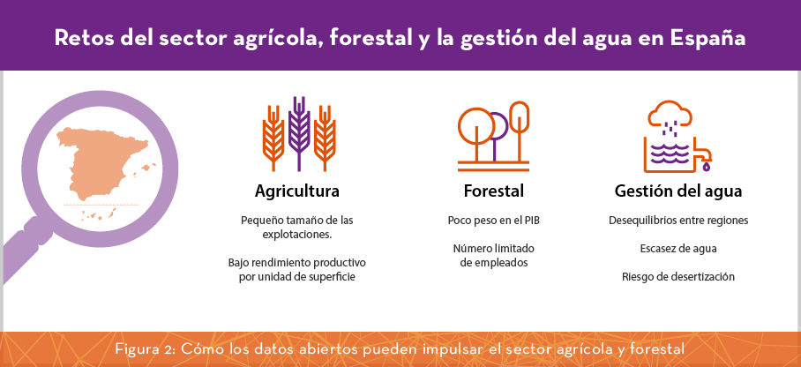

El papel de la tecnología y los datos
En este contexto, la transformación digital cobra una gran importancia. Las tecnologías digitales tienen el potencial de liderar la próxima revolución en la agricultura, la de la agricultura de precisión, ya que su aplicación ayudará a los agricultores a trabajar de manera más precisa, eficiente y sostenible. Y sin duda será la clave para resolver los grandes desafíos que hemos descrito y que trascienden al propio sector, ya que se trata de retos globales de la humanidad.
Podemos definir la agricultura inteligente o agricultura de precisión como la gestión de la producción agrícola centrada en la observación y medición de las variables que afectan a los cultivos y los campos. Esta medición es la que posibilita diseñar acciones personalizadas (casi en tiempo real) en respuesta a las combinaciones de los valores que medimos, no sólo para cada variable, sino en las combinaciones que se producen entre diferentes variables.
Como ocurre en cualquier otro sector de la economía, la investigación y la innovación son de vital importancia para facilitar y acelerar esta transformación digital en la agricultura y en las zonas rurales. La UE, consciente de la importancia estratégica de la I+D, lleva varios años financiando intervenciones con el fin de sentar las bases para una agricultura europea digitalizada y potenciada por los datos.

Beneficios de la agricultura de precisión
La extensión generalizada de la agricultura de precisión tiene un fuerte impacto en la actividad de los productores y del resto de la cadena de valor, pero también en los consumidores y en la sociedad y el medio rural en general.
Desde el punto de vista del productor, el conocimiento que es posible extraer de los datos tiene varios efectos:
- Por una parte, hace que se puedan tomar mejores decisiones prácticas en el trabajo diario como cuándo y dónde regar, qué semillas utilizar, cuánto fertilizante usar en cada momento, etc. Estas decisiones mejoran el rendimiento desde el punto de vista de ahorro de costes y del aumento de la eficiencia en la producción.
- Estas decisiones tienen además efectos positivos sobre el medio ambiente, por ejemplo, por el ahorro de agua o por el menor uso de fertilizantes.
- Además, la nueva forma de trabajar asociada a esta transformación convierte el trabajo en la agricultura de precisión en algo mucho más atractivo para las generaciones más jóvenes, lo cual podría tener una gran importancia para la evolución del medio rural en general.
Los efectos de esta transformación, por tanto, no se limitan a la producción agrícola, sino que tienen su dimensión en las sociedades rurales, en los consumidores y en la desintermediación en los mercados. Las tecnologías digitales tienen un gran potencial para ofrecer a los consumidores una mayor transparencia en cuanto a cómo se producen sus alimentos, cuál es su origen, qué sustancias se han empleado, su completa trazabilidad, etc.
También aparecen oportunidades para renovar los modelos comerciales en las cadenas de valor, ya que es posible conectar a los productores y a los consumidores de maneras innovadoras. La mayor información sobre los mercados y las herramientas digitales permiten que los consumidores adquieran productos directamente de los productores, o que los productores tengan un mayor poder de negociación frente a los mayoristas.
Más allá de la agricultura, las tecnologías digitales son clave para hacer que las comunidades rurales sean más atractivas, inteligentes y sostenibles, reduciendo los problemas relacionados con la lejanía y mejorando el acceso a los servicios. El medio rural en su conjunto se beneficia de los efectos que induce una mayor sofisticación en la producción agrícola.
Junto con las tecnologías digitales la genómica es la otra parte importante de las innovaciones en curso en el sector. Gracias a una mejor comprensión de su ADN, que no es otra cosa sino datos, es posible controlar más estrechamente la evolución de las plantas y su salud. La manipulación genética precisa, conocida como "edición del genoma", hace posible cambiar el genoma de un cultivo al nivel de una única "letra" genética. Se espera que esta tecnología sea más aceptable para los consumidores que el cambio de genes completos entre las especies que generó la primera generación de alimentos transgénicos. Este nuevo enfoque, trata de imitar el proceso de mutación natural del que siempre ha dependido el cultivo para adaptarse al entorno, pero de una manera mucho más controlable gracias a la capacidad de tratamiento de todos los datos implicados en el proceso.
En resumen, la siguiente imagen muestra los benéficos de la agricultura de precisión.
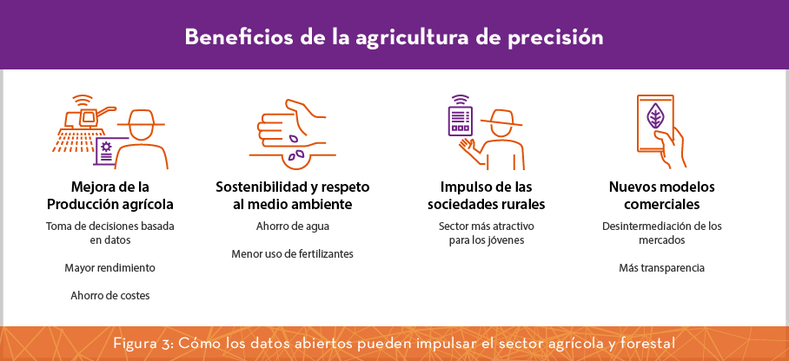

La explotación agrícola como si fuese una fábrica
La agricultura de precisión o agricultura inteligente convierte a las explotaciones agrícolas en algo cada vez más parecido a una fábrica, ya que las operaciones están estrechamente controladas para producir productos confiables e inmunes en mayor medida a los caprichos de la naturaleza.
No olvidemos que, desde que John Deere comenzó a introducir GPS en su maquinaria en 2001 hasta el momento actual en el que la combinación de hardware, software, datos y liveware (edición genética) comienza a mostrarnos una visión revolucionaria de la agricultura, han pasado apenas dos décadas.
Tradicionalmente, el trabajo de un agricultor es hacer malabarismos constantemente con un conjunto de variables medidas de forma imprecisa, como el clima, los niveles de humedad y el contenido de nutrientes del suelo, la invasión de la maleza, las amenazas de las plagas y enfermedades, y los costes de tomar medidas para responder a estas cuestiones. Si el agricultor consigue interpretar las variables con mayor precisión y tomar mejores decisiones, optimizará el rendimiento de su explotación y maximizará sus ganancias.
La misión de la agricultura inteligente, por tanto, es doble:
Medir más variables y con mayor precisión y efectividad, enriqueciéndolas con datos abiertos.
Apoyar al agricultor en el procesamiento de todos los datos que se recogen.

En definitiva, se trata de acercar la explotación agrícola a la forma en que funciona una fábrica.

La incipiente industria forestal de precisión
La industria forestal ha evolucionado más lentamente en la adopción de tecnología digital con respecto a la mayoría de las otras industrias, incluida la agricultura. Sin embargo, algunos estudios atribuyen la posibilidad de obtener ganancias de productividad análogas a las que se obtienen en la agricultura (entre el 5 y el 25% anual).
Inspirados por los éxitos en la agricultura, algunos operadores forestales han comenzado a ser pioneros en el uso de tecnologías avanzadas para mejorar los resultados de la gestión forestal. Este enfoque comienza a conocerse como industria forestal de precisión, en clara relación a la más evolucionada agricultura de precisión o agricultura inteligente.
La industria forestal de precisión comienza a beneficiarse de la aplicación de una serie de tecnologías emergentes, como son el escáner láser (LIDAR) para producir modelos digitales del terreno o los vehículos aéreos no tripulados (UAV) o drones para realizar tareas de vigilancia y mapeo del terreno.
La transformación no es tan sencilla como adoptar tecnologías digitales. Para los gestores forestales, implica un cambio de paradigma, desde un sistema altamente manual y analógico con una toma de decisiones de gestión de grano grueso, hacia un sistema de planificación y captura de datos digitales, decisiones de gestión granular y un estricto control operativo. Y todo ello basado en los datos.
Los pioneros de esta revolución están obteniendo ventajas que se materializan en menores costes de los distintos productos forestales, pero también en una mayor producción por unidad de superficie de bosque. Esta segunda ventaja es especialmente valiosa en Europa Occidental donde existe muy poca tierra forestal adicional disponible para realizar nuevos cultivos y donde una parte importante de la masa forestal está en manos privadas.
La transformación digital que está viviendo la industria forestal puede representar una nueva oportunidad para el desarrollo del sector en España. En nuestro país existe una interesante combinación de recursos naturales, capacidades para adoptar las tecnologías que habilitan esta transformación y la disponibilidad de los datos abiertos relacionados.

Los datos [abiertos]
Si comenzamos a ver una explotación agrícola y el bosque como una fábrica, cada vez más cargadas de todo tipo de sensores, necesitaremos urgentemente estrategias de gestión de datos, almacenamiento de datos, intercambio de datos, enriquecimiento con datos abiertos e interconectividad. Todo ello antes de pensar en los beneficios de interpretar todos estos datos.
El tema de la gestión de datos y la compatibilidad de datos constituye una de las principales limitaciones actuales para una mayor difusión de herramientas y métodos comunes. Manejar los datos recopilados por varios sensores, enfoques y escalas temporales y espaciales puede ser un reto importante. En particular, una de las principales restricciones para el intercambio y enriquecimiento de datos entre instituciones, agricultores, asesores e investigadores es que ni el software ni los formatos de los datos responden a estándares. Parece clara la necesidad de establecer un modelo de intercambio abierto de datos, con estándares y plataformas adecuadas, que tengan una estructura de gobierno que evite el uso indebido.
La industria está tratando de resolver este cuello de botella para el intercambio de datos mediante la puesta en marcha de plataformas que realizan esa función agregadora. Estas plataformas, en general, son propiedad de grandes compañías del sector, como por ejemplo John Deere (MyJohnDeere.com) o Bayer-Monsanto (Climate FieldView) y están muy vinculadas a los productos que venden. Estas plataformas de grandes compañías respaldan sus estrategias para orientarse más hacia los servicios y para generar beneficios a partir del valor agregado de los datos que recolectan y alojan.
También podemos encontrar algunos casos de plataformas más pequeñas y de ámbito más local como Boer&Bunder en Países Bajos, y múltiples casos de start-ups que nacen con la visión de crear valor a partir de datos que se generan en toda o en una parte de la cadena de valor de la agricultura, dando lugar a lo que ya se conoce como ecosistema AgTech. No se trata de una situación muy diferente a la de otras industrias, donde la cesión de los datos de los usuarios propicia modelos de negocio que explotan las compañías propietarias de las plataformas.
Estas plataformas también enriquecen con datos abiertos los datos privados que recopilan a través de sensores locales y que agregan para su análisis. En general, los datos abiertos más utilizados son los referentes al clima, los mapas, la estructura de la propiedad de la tierra o las imágenes de satélite. Todos ellos resultan clave para que estas plataformas puedan expandirse. El hecho de que estos conjuntos de datos no estén disponibles en un país determinado afecta a los planes de expansión de estas plataformas y, por supuesto, a las posibilidades de que surjan nuevas innovaciones en forma de start-ups.
Por otra parte, es importante un marco legal claro respecto a la propiedad de los datos para que pueda producirse un mayor desarrollo en esta área, ya que desde una perspectiva legal, no hay reglas que regulen la propiedad de los datos. Actualmente, la "propiedad" de los datos ultralocales que se generan con sus sensores y su maquinaria no está muy clara para muchos agricultores y otros operadores de la cadena alimentaria. Por ello, sería de gran utilidad un conjunto de reglas europeas (no necesariamente con rango de ley) que proporcionen orientación a los agricultores y otras partes interesadas en la cadena sobre cómo lidiar con la gobernanza de datos. Por ejemplo, los datos que se registran en el laboratorio de un procesador de alimentos sobre la calidad de los productos agrícolas, o los datos que registra el robot que ordeña las vacas en la granja, deberían estar a disposición de los agricultores y no siempre lo están ni se registran con su consentimiento.
Si el nuevo Reglamento General de Protección de Datos (RGPD) contribuye a que los agricultores se sientan dueños de sus datos y controlen el flujo de los datos que generan en sus explotaciones por medio de autorizaciones, esto debe generar confianza para un mayor intercambio de datos y para la obtención de un mayor retorno del análisis de los mismos. Además, abriría la puerta a la posibilidad de que una parte de los conjuntos de datos privados pudieran liberarse en forma de datos abiertos, al menos en aquellas plataformas que no tengan ánimo de lucro o para conjuntos de datos que no tengan un valor comercial crítico.

Repositorios que proporcionan datos abiertos para el sector agrícola y forestal
Como en cualquier otro sector, los reutilizadores o consumidores de datos abiertos para la agricultura y el sector forestal tienen necesidades complejas que normalmente requieren de diferentes fuentes de datos. Las pasarelas, plataformas o repositorios que brindan acceso integrado, facilitan el descubrimiento, el intercambio o las transacciones entre varias fuentes de datos son, por tanto, de gran utilidad para el desarrollo de aplicaciones en el sector.
En esta sección incluimos ejemplos destacados de los dos tipos de fuentes en los que podemos encontrar datos abiertos útiles para el sector agrícola y forestal y para la gestión del agua:
- Repositorios especializados en el sector agrícola, forestal o de gestión del agua, tanto de ámbito nacional como internacional.
- Repositorios de propósito general, tanto de ámbito nacional e internacional. Entre muchos otros tipos de datos, en ellos encontramos información relevante para el campo que nos aplica.
Los repositorios han sido seleccionados con un criterio amplio e incluyen desde sistemas de información a buscadores especializados pasando por portales de datos abiertos. Todos ellos tienen en común que proporcionan acceso a datos abiertos, ya sea recopilando recursos de otros sitios web o a través de su propia sección de datos abiertos. En algunos casos, se trata de portales completamente dedicados a gestionar datos abiertos en su ámbito de especialización.

Repositorios especializados en el sector agrícola, forestal o de gestión del agua
Atendiendo a la primera categoría, existe un buen número de repositorios especializados en el sector agrícola y forestal en los que pueden encontrarse conjuntos de datos abiertos que han sido recopilados por su utilidad, bien sea con fines de investigación, mejora de la producción, mejor conocimiento del mercado, etc.
De forma general, estos recursos están mantenidos por iniciativas internacionales u organismos multilaterales que trabajan en el ámbito de la agricultura y la alimentación desde diferentes puntos de vista: la cooperación al desarrollo, la investigación, el comercio internacional, la seguridad alimentaria, la preservación del medio ambiente, etc. Hablamos por tanto de iniciativas de la Organización de las Naciones Unidas para la Agricultura y la Alimentación (FAO), la Comisión Europea, el G20, el International Food Policy Research Institute o el World Resources Institute, por mencionar algunos de ellos.
Separamos los repositorios especializados cuyo ámbito de actuación es internacional y los que se centran en el sector agrícola y forestal en España.
En la siguiente tabla incluimos los que tienen ámbito internacional:
Repositorio | Descripción | Promotor | Tipo
Agri4Cast | El portal de recursos Agri4Cast tiene como objetivo proporcionar previsiones de rendimiento de cultivos precisas y relevantes. El servidor de imágenes apoya la detección remota por satélite de los parámetros del estado de la vegetación. | Agri4Cast es parte del Hub para la ciencia del Centro Común de Investigación (JRC) de la Comisión Europea. | Portal de recursos que incluye conjuntos de datos abiertos, software y publicaciones.  Requiere registro gratuito para acceder a los conjuntos de datos.
AFOLU Data Portal | AFOLOU es el portal de datos espaciales sobre modelización de ecosistemas terrestres (agricultura, silvicultura y otros usos de la tierra).  Aunque está actualmente en fase de remodelación, puede solicitarse cualquiera de los conjuntos de datos del catálogo. | AFOLU es parte del Hub para la ciencia del Centro Común de Investigación (JRC) de la Comisión Europea. | Portal de datos abiertos.
AGRIS | El motor de búsqueda AGRIS agrega y cataloga información bibliográfica relativa a la ciencia y la tecnología agrícola. En la actualidad, facilita la búsqueda sobre más de nueve millones de registros en más de 90 idiomas, con referencias y enlaces a recursos como DBPedia, el Banco Mundial o Nature. Está diseñado para ayudar a los usuarios a localizar información de artículos de revistas, monografías, capítulos de libros y ‘literatura gris’ (es decir, no difundida por los canales ordinarios de publicación oficial), incluidos informes científicos y técnicos no publicados, tesis, disertaciones y documentos de conferencias. AGRIS está indexado con AGROVOC (el tesauro multilingüe de la FAO publicado como LOD en una versión de SKOS) | AGRIS está mantenido por la Organización de las Naciones Unidas para la Agricultura y la Alimentación (FAO) desde 1975. | Motor de búsqueda de publicaciones.
Agroportal | AgroPortal es un repositorio de ontologías dedicado al dominio agrícola. Incluye Sistemas de Organización del Conocimiento (KOS) sobre múltiples aspectos de datos agrícolas: tecnologías, alimentos, fenotipos y rasgos de plantas, etc. | Agroportal está mantenido por la Organización de las Naciones Unidas para la Agricultura y la Alimentación (FAO) dentro del portal de recursos AIMS. | Respositorio de ontologías.
AMIS (Agricultural Market Information System) | AMIS es un sistema de información que reúne a los principales países que comercian con productos agrícolas. Proporciona en una plataforma para coordinar las acciones políticas en tiempos de incertidumbre del mercado. AMIS evalúa los suministros alimentarios globales (centrándose en el trigo, el maíz, el arroz y la soja) y proporciona datos y análisis sobre los mismos | AMIS está mantenido por los miembros del G20 más España y otros siete países exportadores e importadores de productos agrícolas desde 2011. | Sección de datos abiertos en el portal.
CIARD Routemap to Information Nodes and Gateways (RING) | CIARD es un directorio global de conjuntos de datos y servicios de datos para el sector agroalimentario. Facilita el descubrimiento de fuentes de información relacionada con la agricultura en todo el mundo, permitiendo que los proveedores de información registren sus servicios y conjuntos de datos en varias categorías. | CIARD está mantenido por el Global Forum on Agricultural Research (GFAR). | Sección de datos abiertos en el portal.
Global Forest Watch Open Data Portal: | El portal de datos abiertos de Global Forest Watch es parte de la plataforma que proporciona datos y herramientas para que cualquier persona acceda a información casi en tiempo real sobre dónde y cómo están cambiando los bosques en todo el mundo. | GFW está mantenida por el World Resources Institute desde 1997. | Portal de datos abiertos.
IFPRI (The International Food Policy Research Institute) | El portal del IFPRI proporciona datos abiertos relacionados con su actividad de creación de soluciones políticas basadas en la investigación para reducir de manera sostenible la pobreza y acabar con el hambre y la malnutrición en los países en desarrollo. | El portal está mantenido por el IFPRI (The International Food Policy Research Institute) | Sección de datos abiertos en el portal.
WISE (The Water Information System for Europe) | El portal WISE agrega información relacionada con el agua en Europa que abarca desde aguas continentales hasta marinas: conjuntos de datos, mapas interactivos, estadísticas, indicadores y políticas. | El portal está mantenido por la Comisión Europea y la Agencia Europea para el medio Ambiente desde 2007. | Sección de datos abiertos en el portal.

Con el mismo criterio que hemos utilizado para los portales de datos de ámbito internacional hemos recopilado una serie de repositorios de ámbito nacional especializados en el sector agrícola forestal y para la gestión del agua y que contienen datos abiertos:

Repositorio | Descripción | Promotor | Tipo
AEMET OpenData (Agencia Estatal de Meteorología) | El portal proporciona los datos meteorológicos y climatológicos que produce la Agencia Estatal de Meteorología. AEMET OpenData permite dos tipos de acceso: Acceso general y AEMET OpenData API. Ambos posibilitan el acceso al mismo catálogo de datos y la descarga de datos en formatos reutilizables. | El portal está mantenido por la Agencia Estatal de Meteorología (AEMET). | Sección de datos abiertos en el portal.
Banco de datos de la naturaleza | Proporciona información alfanumérica, cartográfica, documental y multimedia sobre los distintos componentes del Inventario Español del Patrimonio Natural y de la Biodiversidad. | El portal está mantenido por el Ministerio para la Transición Ecológica. | Sección de datos abiertos en el portal.
Infraestructura de Datos Espaciales (IDE) | Integra los datos, metadatos, servicios e información de tipo geográfico de los distintos ámbitos territoriales de España (estatal, autonómico y local). | El portal está mantenido por el Ministerio de Fomento. | Sección de datos abiertos en el portal.
REDIA | Portal de datos abiertos que aloja conjuntos de datos para investigación en agricultura. | El portal está mantenido por el Instituto Nacional de Investigación y Tecnología Agraria y Alimentaria (INIA) | Portal de datos abiertos.
El análisis de los repositorios de las tablas anteriores nos permite concluir que en los repositorios especializados es frecuente encontrar, junto con conjuntos de datos abiertos, otros recursos relacionados que complementan su utilidad. Hablamos de recursos como informes, software de código abierto, aplicaciones móviles, publicaciones científicas o publicaciones grises (tesis doctorales, informes de investigación, etc.), ontologías o herramientas de visualización.
Los tipos de conjuntos de datos que encontramos también son muy variados ya que van desde indicadores agregados muy especializados hasta cartografía e imágenes áreas o de satélite pasando por datos de sensores mantenidos por redes públicas.

Portales de datos abiertos de propósito general
Los portales de datos abiertos de propósito general, tanto españoles como internacionales, también alojan conjuntos de datos que pueden ser reutilizados por el sector agrícola, por el sector forestal y para utilidades relacionadas con la gestión del agua. De hecho, muchos de los conjuntos de datos que encontramos en los repositorios específicos que hemos descrito en el apartado anterior, también pueden localizarse a través de los portales de propósito general.
Existen multitud de portales de datos abiertos de propósito general en el ámbito nacional e internacional, gestionados por autoridades locales, regionales, nacionales, supranacionales o por organismos multilaterales. Sólo en España, tomando como referencia el mapa iniciativas de datos abiertos que mantiene datos.gob.es, existen casi 300 portales sumando los diferentes niveles de la administración.
En este tipo de portales existen dos formas de localizar datos útiles para el sector agrícola y forestal o para la gestión del agua. El primero de ellos es utilizar la función de búsqueda sobre el catálogo de datos que está presente en todos los portales, bien con términos generales como ‘agricultura’, ‘forestal’ o ‘agua’ o con términos más específicos y relacionados con el problema que estemos abordando.
El segundo mecanismo es utilizar la categorización temática que existe en muchos de estos portales y que permite realizar un primer filtro sobre los amplios catálogos de datos que alojan o referencian. La sección específica relacionada con el sector agrícola varía mucho en su alcance y significado, ya que en unos casos se incluye la pesca, en otros el medio rural en general y en otros la agricultura de forma exclusiva o junto con la alimentación.
Algunos ejemplos en la forma de expresar la categoría son ‘Agricultura y Alimentación’, ‘Medio rural’, ‘Agricultura’, ‘Agricultura, silvicultura y pesca’ o ‘Agricultura, pesca, silvicultura y alimentación’.
Dado que son portales generales, no se ha encontrado ningún caso que se organice de acuerdo con las recomendaciones del Agriculture Open Data Package (AgPack) del Open Data Charter en cuanto a la clasificación de los conjuntos de datos en 14 categorías de referencia dentro de las cuatro áreas identificadas: Datos de administración y legislación, Datos socioeconómicos, Datos de recursos naturales, del planeta tierra y de medio ambiente y Datos agronómicos, agrícolas.
Si atendemos a la tipología de los conjuntos de datos útiles para el sector agrícola o forestal que encontramos en los diferentes portales de propósito general, en general podemos decir que responden a tres categorías principales:
Indicadores estadísticos: Conjuntos de datos de indicadores distribuidos como una secuencia de números en intervalos regulares de tiempo.
Microdatos: Datos a nivel de unidad obtenidos de encuestas por muestreo, censos, sistemas administrativos o redes de sensores.
Datos geoespaciales: Datos que tienen información explícita de posicionamiento geográfico incluida en el vector o en formato de trama.

Si analizamos el número de aplicaciones de ejemplo que encontramos destacadas en los portales y que corresponden a los sectores agrícola, forestal y de gestión del agua vemos que el número es pequeño. Si tomamos como ejemplo el Portal Europeo de Datos Abiertos sólo encontramos que el 3% de las aplicaciones (casos de uso) destacadas están categorizadas en la sección de agricultura, aunque esta categoría incluye las pesca y la alimentación. En el portal de datos de la Unión Europea tan sólo existe un ejemplo en esta categoría.
La mayor parte de los conjuntos de datos que se reutilizan en los casos de uso revisados, sirven para usos de carácter estático como estudios o análisis, existiendo un déficit de ejemplos de reutilización en aplicaciones que dependen de la continua actualización de los conjuntos de datos. Sin embargo, esta situación no es diferente a otros sectores en los que los conjuntos de datos abiertos no se actualizan con la frecuencia y garantías necesarias.
Tampoco se han encontrado diferencias sustanciales respecto a otros sectores en lo que se refiere a los tipos de formatos y licencias con que se publican los datos.

Herramientas y casos de éxito
En este apartado se documentan una serie de herramientas y casos de éxito basados en el uso de datos en los sectores agrícola y forestal, tanto a nivel nacional como internacional. Los criterios que se han utilizado para seleccionarlos han sido que se trate de casos homologables a situaciones nacionales, que utilicen datos abiertos de forma destacada y que pertenezcan a una de las tres categorías en las que se centra el informe: agricultura, sector forestal o gestión del agua.
Cada una de las secciones va acompañada de capturas de pantalla de la aplicación.

Agricultura

DataM: Portal agroeconómico del Centro Común de Investigación

¿Qué es?
DataM es una iniciativa del Centro Común de Investigación de la Comisión Europea (JRC, Joint Research Centre) para difundir datos sobre aspectos económicos de la agricultura y que han sido generados a partir de sus actividades científicas. DataM combina artículos e informes científicos tradicionales con dashboards interactivos que ilustran hechos y estadísticas relacionados con la economía de la agricultura.
Entre los ámbitos de la economía agrícola que están cubiertos en DataM se incluyen el comercio y la productividad, la tecnología (por ejemplo, organismos modificados genéticamente y fertilizantes), la bioeconomía, el cambio climático, la seguridad alimentaria, la nutrición, los países en desarrollo, las explotaciones agrícolas y el desarrollo rural.
La iniciativa trata de suplir la falta de datos estadísticos e indicadores oficiales en muchos ámbitos de la economía de la agricultura, y proporciona tanto cálculos sobre el pasado como estimaciones sobre escenarios futuros, las cuáles son generadas por los modelos desarrollados en las investigaciones.

¿Cómo puede utilizarse?
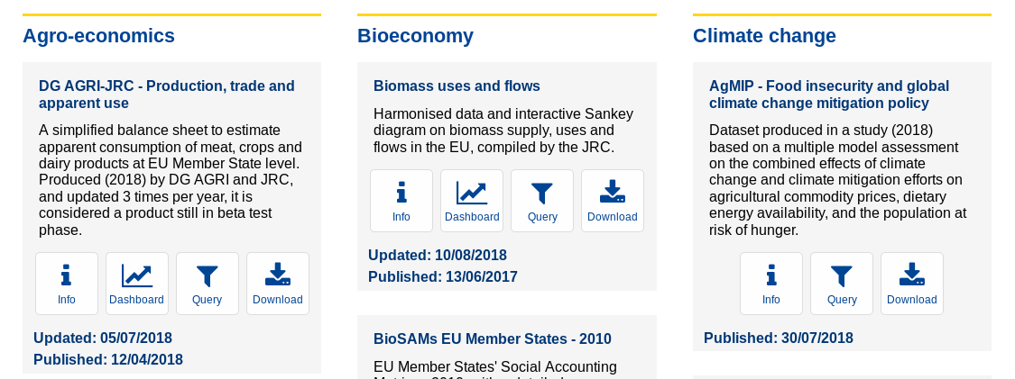
En DataM podemos encontrar, entre otros, trabajos con datos relacionados con el suministro y utilización de biomasa y sus flujos en la UE para todos los sectores de la bioeconomía, sobre los potenciales impactos económicos del cambio climático a nivel global o estimaciones sobre la producción, comercio y consumo de carne, cultivos y productos lácteos en los distintos países.
Fuente: DataM: Portal agroeconómico del Centro Común de Investigación

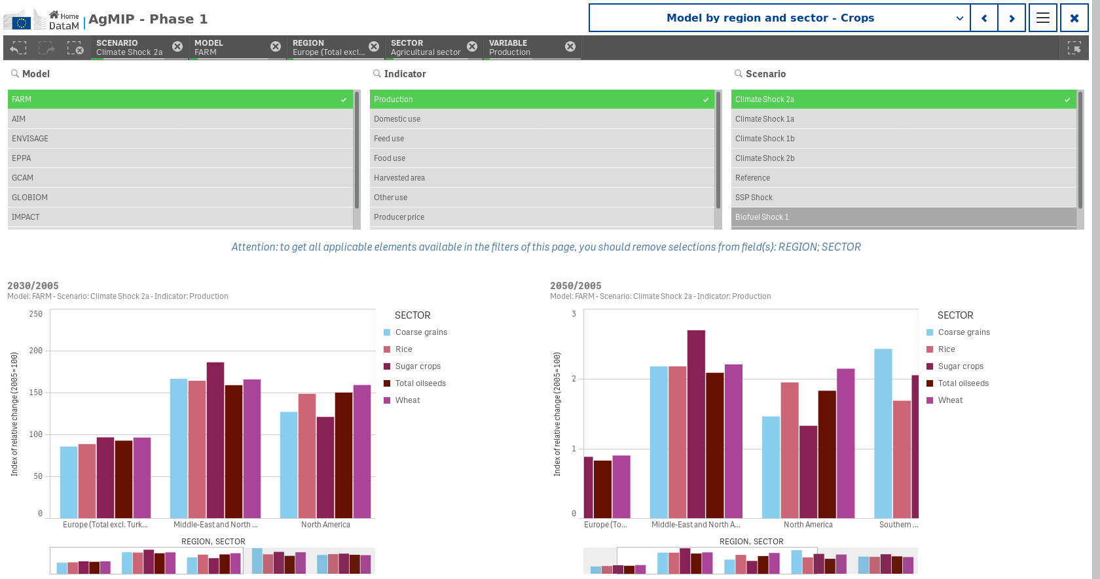
En todos los casos es posible acceder a la descarga de los conjuntos de datos primarios producidos por el JRC, a paneles de gráficos interactivos y a una herramienta de consulta para el filtrado y descarga de datos.

Fuente: DataM: Portal agroeconómico del Centro Común de Investigación

Una de las características más interesantes es que, aunque se trate de trabajos de investigación, los datos y modelos disponibles siguen mejorándose, corrigiéndose y actualizándose. Desde la propia aplicación se recomienda a los usuarios que estén utilizando los datos que se suscriban al boletín informativo a fin de recibir información sobre las evoluciones de los conjuntos de datos.
Cada uno de los dashboards de DataM tiene escenarios de uso diferentes. Tomamos como ejemplo el dashboard “DG AGRI-JRC – Producción, Comercio y Consumo”, que proporciona un balance simplificado para estimar el consumo aparente de la carne, los cultivos y los productos lácteos a nivel de los Estados miembros de la UE.
La Dirección General de Agricultura de la Comisión Europea (DG AGRI) prepara regularmente balances para los principales productos agrícolas, así como cifras de producción, superficie y rendimiento a nivel de los Estados miembros. Sin embargo, desde que Eurostat dejó de recoger y publicar estos balances, no existía una estimación del consumo anual de cada Estado, datos de gran importancia para la inteligencia comercial de productores e intermediarios en el sector agrícola.
Gracias a los datos abiertos y al trabajo del JRC ha sido posible obtener una estimación, a pesar de la falta de estadísticas oficiales sobre stocks y diversos consumos de los productos. Para ello se ha utilizado un modelo donde el consumo se aproxima al consumo aparente, que agrega todos los consumos de la industria (ya sea para piensos, alimentos o bioeconomía), los hogares y la variación de existencias.
De este modo la aplicación nos permite por ejemplo comparar la evolución de la producción y el consumo de diversos cereales a lo largo de los años. También nos permite comparar los indicadores para los diferentes países de la UE o visualizar la tasa de autosuficiencia en la producción y consumo de diferentes cereales en cada país.
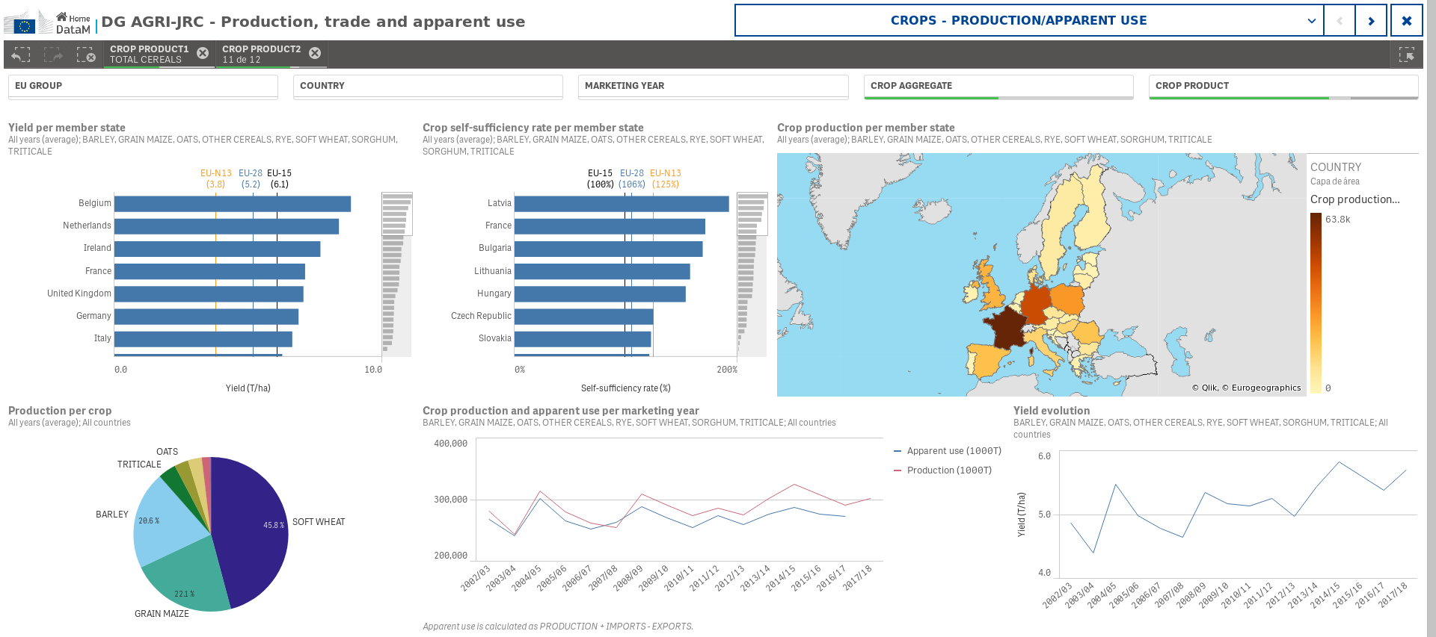
Fuente: DataM: Portal agroeconómico del Centro Común de Investigación
Este conjunto de datos llena parcialmente la brecha que existía en esta área con una estimación aproximada del consumo aparente, sin detallar los diferentes usos (alimentos, piensos, procesamiento), pérdidas o cambios en las existencias. El valor del consumo aparente no es tan preciso como el nivel de consumo porque el cálculo se basa en estadísticas comerciales entre Estados miembros de la UE que son menos fiables que las cifras comerciales extracomunitarias. Sin embargo, se trata de una aproximación suficiente para muchos usos y que además presenta un muy razonable compromiso entre la fiabilidad y el coste de obtener el valor gracias a la utilización de datos abiertos.

¿Qué conjuntos de datos se utilizan?
En los diferentes casos de DataM se utilizan datos de numerosos portales nacionales, regionales o locales de diferentes países. En el caso de ejemplo se combinan datos abiertos que provienen de la base de datos COMEXT de Eurostat y las perspectivas a corto plazo de la DG AGRI para los mercados agrícolas de la UE con el objetivo de proporcionar datos históricos sobre la producción agrícola, el comercio y una estimación del consumo aparente.

Posibles utilidades en España
En muchos de los trabajos publicados en DataM el nivel de desagregación máximo es el Estado Miembro de la UE ya que este es el ámbito de competencia del JRC. Sin embargo, en España, podría resultar de interés para el sector agrícola disponer de datos equivalentes a nivel de comunidad autónoma o provincia.
Existe una interesante oportunidad para que las instituciones españolas puedan extender este y otros trabajos con datos abiertos, existentes o que puedan abrirse con este propósito, a nivel comunidad autónoma y provincia, para que diferentes integrantes de la cadena de valor del sector agrícola puedan beneficiarse de datos más cercanos a su ámbito de actuación.
Gracias a esta información, los productores podrían ajustar mejor su producción a la demanda local para beneficiarse por ejemplo de la creciente tendencia de los consumidores a adquirir alimentos de kilómetro cero.

Climate FieldView™

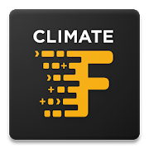
¿Qué es?
Climate FieldView es una herramienta integrada de agricultura digital que ofrece a los agricultores un conjunto completo de herramientas digitales conectadas. Su objetivo es proporcionar a los agricultores una comprensión más profunda de lo que ocurre en sus parcelas para que puedan tomar decisiones operativas mejor informadas y de este modo optimizar los rendimientos de forma sostenible.
FieldView es una aplicación móvil desarrollada por The Climate Corporation, empresa fundada en 2006 por dos ex-empleados de Google y que fue adquirida en 2013 por Monsanto (ahora parte de Bayer) por cerca de 1000 Millones de dólares.

¿Cómo puede utilizarse?
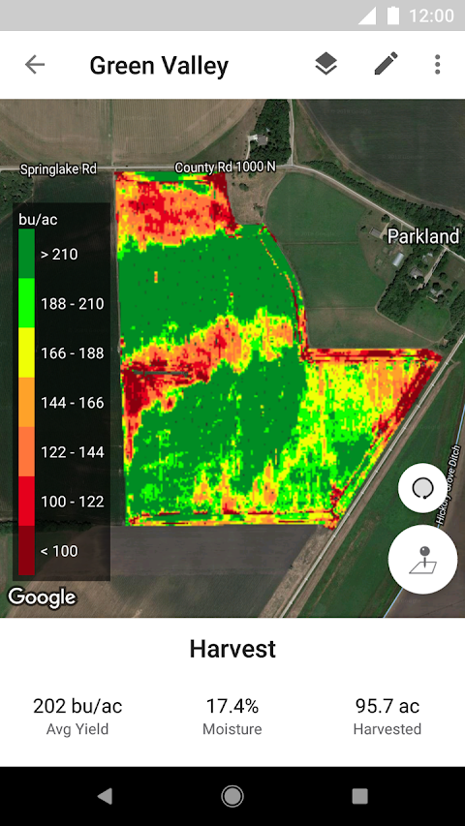
Climate FieldView ayuda a sus usuarios a recolectar y almacenar datos sobre sus cultivos y sus parcelas, y a enriquecerlos con datos abiertos que en algunos casos provienen del sector público. Los datos pueden suministrarse a la aplicación de múltiples formas, como por ejemplo a través de los dispositivos físicos que comercializa la propia empresa para ser instalados en la maquinaria agrícola. Otra posible forma es la conexión con la plataforma myJohndeere.com que tiene una amplia difusión en algunas regiones del mundo. También existe la posibilidad de suministrar de forma manual a la aplicación los conjuntos de datos propios adquiridos a través de otros dispositivos. Sin embargo, esta opción, al no ser automática, es mucho más incómoda para el usuario.
Fuente: Climate FieldView™
A través de sus paneles de control permite controlar y medir el impacto que tienen las diferentes decisiones sobre el rendimiento del cultivo. La aplicación parte del principio de que cada parcela es única, por ello otra de sus características es que está enfocada a administrar la variabilidad de las parcelas. Para ello permite la creación de planes personalizados de siembra y fertilización para cada una de las parcelas a fin de optimizar el rendimiento y maximizar los beneficios.
La aplicación tiene diferentes modelos de precio en función de las funcionalidades que se pretenda utilizar. Aún no está disponible en todas las localizaciones geográficas y en Europa sólo está disponible en Alemania, Ucrania y Francia. Sin embargo, España sí está en los planes de expansión de la compañía como demuestra el hecho de que la aplicación de gestión del riego AquaTEK, parte del ecosistema, sí está disponible.
El cambio fundamental en la forma de trabajar está en la transición desde la tradicional toma de decisiones, basada en la intuición, a la toma de decisiones analítica. Monsanto estima que los agricultores suelen tomar 40 elecciones clave en el transcurso de una temporada de siembra: qué tipo de semilla plantar, cuándo sembrarla, qué cantidad de agua utilizar, etc. En cada una de las decisiones, existe la oportunidad de ahorrar dinero en “insumos”: agua, combustible, semillas, tratamientos químicos personalizados, etc. Adicionalmente esos ahorros pueden representar un beneficio ambiental como una menor contaminación por el uso de fertilizantes e insecticidas. Por supuesto, estas decisiones también pueden ayudar a los agricultores a ganar dinero al obtener más rendimiento de la misma superficie. El análisis de los datos revela cómo elecciones aparentemente pequeñas e intrascendentes como por ejemplo, una diferencia de cuatro o cinco días en el momento de la siembra, pueden tener un impacto significativo en la cosecha final y por tanto en los resultados económicos de la actividad.
Si tenemos en cuenta más de un tercio de la superficie agrícola de EEUU ya se cultiva con decisiones basadas en los datos que proporciona la aplicación de Monsanto, podemos hacernos a la idea del tamaño de la revolución y la gran aceptación que han tenido aplicaciones como Climate Fieldview. Es previsible que en Europa vivamos una expansión similar en los próximos años, bien de la mano de Monsanto o bien por el éxito de alguno de sus competidores que sepa adaptarse mejor a las necesidades y la cultura de la industria europea.
El lado negativo viene de la gestión de la privacidad y propiedad de los datos que cada agricultor está proporcionando a la aplicación, y de la amenaza que representa el hecho de que los competidores cercanos también se puedan beneficiar de estos datos.

¿Qué conjuntos de datos se utilizan?
La aplicación es uno de los casos destacados en el portal de datos abiertos de los Estados Unidos (data.gov) ya que combina conjuntos de datos abiertos disponibles en el portal con los datos ultralocales que el propio agricultor recolecta con los dispositivos instalados en su maquinaria y en sus parcelas.
Entre otros, la aplicación utiliza los datos abiertos sobre el clima que proporciona el National Weather Service, los datos y mapas que proporciona el U.S. Geological Survey y los datos, imágenes y mapas de la National Aeronautics and Space Administration (NASA).

Posibles utilidades en España
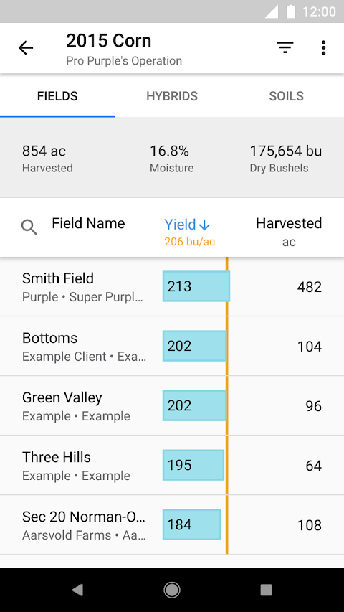
La mayor parte de las aplicaciones similares que están disponibles en España son mucho menos sofisticadas y limitadas en funcionalidad. Además, en el mejor de los casos, son necesarias varias aplicaciones independientes para cubrir una parte de las funcionalidades que ofrece Climate FieldView.
Fuente: Climate FieldView™
El impacto de utilizar este tipo de aplicaciones en la productividad es mucho mayor cuanto más adaptadas están al entorno local. Como las grandes empresas aún no se han desplegado en España, aún existe una interesante oportunidad para que los operadores del sector puedan ampliar las funcionalidades de sus aplicaciones antes de que el espacio quede cubierto por las grandes empresas.
Por otra parte, es importante el trabajo de sensibilización y capacitación de los trabajadores del sector respecto a los beneficios de cambiar las formas de trabajo hacia otras en las que la tecnología y los datos tienen un mayor peso. Sobre todo en las pequeñas y medianas explotaciones, donde aún existe la creencia de que no resulta rentable aplicar un mayor nivel de tecnificación y donde la edad media de los trabajadores supone un barrera para los cambios basados en tecnologías digitales.

Sistemas europeos de Identificación de Parcelas (SIPs)

¿Qué es?
Uno de los casos de uso pioneros y de mayor éxito en cuanto a difusión y utilización a nivel europeo es el que representan los sistemas de identificación de parcelas terrestres (SIPs), más conocidos en España por su implementación en el Sistema de Información Geográfica de Parcelas Agrícolas, SIGPAC. En el año 2000, el Reglamento (CE) nº 1593/2000, del Consejo, de 17 de julio de 2000, obligó a los estados miembro a crear un Sistema Gráfico Digital de Identificación de Parcelas Agrícolas, utilizando técnicas informáticas de Información geográfica y recomendando la utilización de ortoimágenes aéreas o espaciales.
En la actualidad existen 44 sistemas de identificación de parcelas terrestres en la Unión Europea, entre los que se encuentra el SIGPAC, que identifican en total más de 135 millones de parcelas. Los SIPs son gestionados por los Estados miembros, que son responsables de la calidad de los datos introducidos en sus sistemas y la Comisión Europea desempeña solamente un papel de supervisión.
La Comisión Europea proporciona orientación y apoyo a los Estados miembros, audita la efectividad de sus sistemas de información de vuelo y puede aplicar correcciones financieras si hay fallos en los controles y en el seguimiento de los planes de acción. La Comisión también ha establecido la evaluación de la calidad del SIP y exige a los Estados miembros que prueben anualmente la calidad de su sistema.
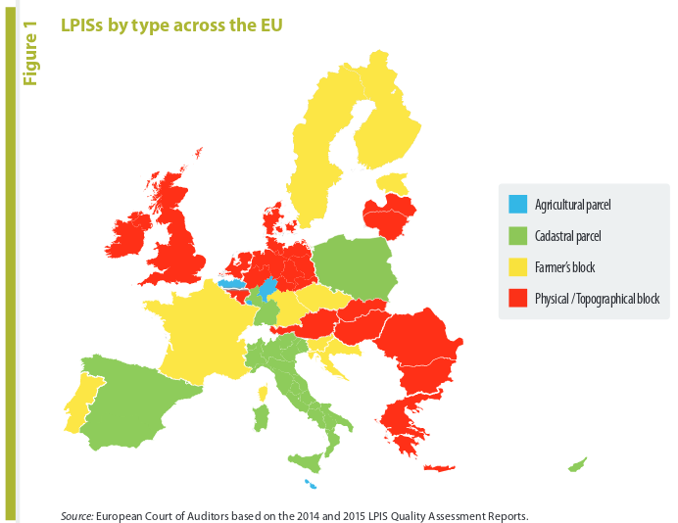
En el caso de España, existe un órgano coordinador (FEGA), dependiente del Ministerio de Agricultura, Pesca y alimentación, y varios órganos competentes correspondientes a cada comunidad autónoma, encargadas de mantener y actualizar el sistema. El Centro Común de Investigación Europeo (JRC) participa en los procesos de normalización para aumentar la interoperabilidad de los datos espaciales y apoya el desarrollo de aplicaciones fáciles de usar para la documentación de datos. Además, apoya a los Estados miembros de la UE al proporcionar directrices sobre la producción de ortoimágenes.
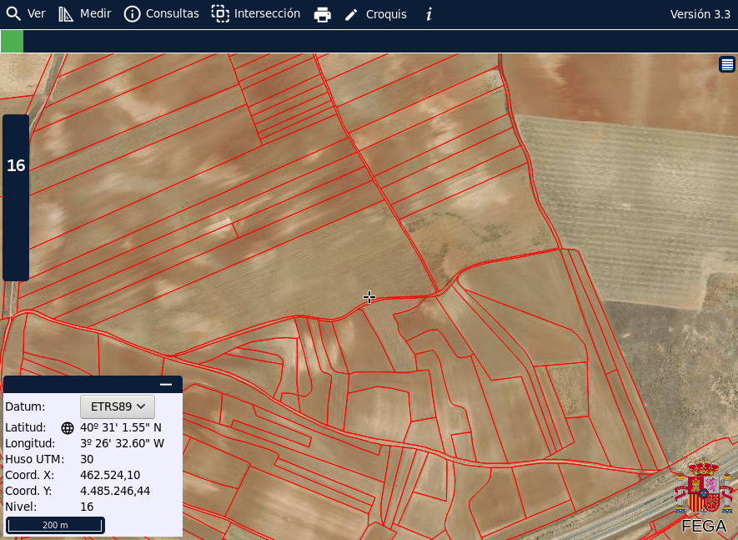
Existen 4 tipos principales de implementación en función de la forma de identificar las parcelas y la fuente de datos utilizada: parcela agrícola, parcela catastral, bloque de agricultor o bloque topográfico. El siguiente mapa representa el sistema utilizado en cada uno de los países donde se implementan los sistemas de identificación de parcelas.
Fuente: Sistemas europeos de Identificación de Parcelas (SIPs)

¿Cómo puede utilizarse?
En España el sistema consta de un mosaico de ortofotos digitales que abarcan toda España, sobre las que se superponen los planos parcelarios del catastro de rústica. Para cada referencia concreta, el sistema proporciona automáticamente la imagen en pantalla de la parcela referenciada, permitiendo asimismo su impresión en papel. De este modo es posible identificar geográficamente las parcelas declaradas por los agricultores en cualquier régimen de ayudas relacionado con la superficie cultivada.
Los SIPs fueron concebidos inicialmente con el propósito de facilitar a los agricultores la presentación de las solicitudes de ayuda de la PAC con soporte gráfico, así como para facilitar los controles administrativos y sobre el terreno. De este modo es posible controlar las parcelas que se declaran para percibir las ayudas a través de la PAC sin que se produzcan duplicidades, esto es, que se asigne sólo una ayuda en cada parcela.
En el ámbito de la agricultura, la información que ofrece el SIGPAC se ha convertido en la información de referencia para multitud de transacciones en el sector agrícola, sustituyendo a la que proporciona el catastro de rústica, como por ejemplo en la contratación de los seguros agrarios, en la identificación de parcelas en los cuadernos de explotación o en los contratos de arrendamiento.
Por otra parte tanto el SIGPAC como el resto de los SIPs europeos han trascendido de su propósito original y de sus extensiones en el ámbito de la agricultura y se han convertido en unas herramientas de enorme utilidad en campos diferentes del agrario (geología, infraestructuras, urbanismo…). También es una fuente de información para la propia investigación científica como muestra, por ejemplo, el estudio que se realizó en la llanura de Niort (Francia) sobre las dinámicas que seguían las superficies de las granjas utilizando información del SIP francés y que fue publicado en abril de 2018 con el título “Uso de la base de datos francesa de LPIS para resaltar la dinámica de superficie de las granjas: el estudio de caso de la llanura de Niort”.

¿Qué conjuntos de datos se utilizan?
En el caso español los mapas también pueden reutilizarse a través del servicio WMS de SIGPAC y, en algunos casos, a través de las descargas disponibles en la infraestructura de datos espaciales (IDE) del Ministerio para la Transición Ecológica, aunque en ambos casos con algunas limitaciones. El servicio WMS proporciona las capas de parcelas, recintos y árboles de frutos secos del SIGPAC y las capas de tipo imagen que corresponden a la última ortofoto. Sin embargo, no existe acceso al histórico de imágenes, lo cual es una importante limitación.
El acceso es libre y gratuito con la única limitación de no realizar descargas masivas de porciones de cartografía. La escala de visualización de cada capa en el servicio WMS es similar a la usada en el visor oficial del SIGPAC aunque no se permiten valores de filas o columnas superiores a 2000 pixeles.
Además del servicio WMS de SIGPAC, está disponible el Servicio Web de Mapas para agricultura, que combina otros conjuntos datos. Si tomamos como ejemplo el mapa de Caracterización Agroclimática vemos que permite la visualización y consulta de conjuntos de datos que representan las diferentes variables agroclimáticas: aridez, pluviometría, evapotranspiración, factor de erosión, temperatura máxima, etc.).

Posibles utilidades en España
El impacto y utilidad de estos sistemas para los usuarios es enorme a nivel europeo, pero en general las opciones de reutilización de los datos que se muestran a través de los sistemas de identificación de parcelas tienen aún grandes posibilidades de desarrollo. Los conjuntos de datos a partir de los que se generan las imágenes, en general, no son accesibles, por lo que las opciones de reutilización para servicios que requieran combinar datos son limitadas.

Forestal

Global Forest Watch

¿Qué es?
Global Forest Watch (GFW) es una plataforma que tiene como objetivo monitorizar los bosques de todo el planeta casi en tiempo real con el fin de protegerlos. Se trata de una iniciativa del World Resources Institute (WRI) fundada en 1997 y que actualmente cuenta con socios que incluyen a Google, USAID, Esri y muchas otras organizaciones académicas, sin ánimo de lucro, administraciones públicas y compañías privadas.
En el año 2013 la plataforma se relanzó incluyendo datos del Center for Global Development (CGB) procedentes del sensor MODIS de la NASA. A partir de 2014 se ha agregado aún más información en múltiples escalas temporales y resoluciones espaciales, además de una serie de capas de datos adicionales añadidas posteriormente por Google, Imazon y la propia NASA.
La plataforma ha seguido creciendo para evolucionar desde su misión inicial de monitorizar la deforestación en el planeta hasta crear un ecosistema de aplicaciones basadas en la plataforma y que se centran en el clima, las materias primas, el agua o los incendios.

¿Cómo puede utilizarse?
Desde 2014 la plataforma GFW ha sido utilizada por más de 1 millón y medio de usuarios que pueden destacarse una serie de aplicaciones notables. Por ejemplo, los datos del cambio forestal se han utilizado para medir las tasas de deforestación global y para detectar y monitorizar actividades ilegales.
Los datos de los incendios activos que proporciona la NASA a través de los datos que recogen sus satélites y que se muestran online en la aplicación GFW Fires, se han utilizado para identificar la quema ilegal que ha causado la crisis de neblina del sudeste asiático en 2015 (crisis de Haze). Empresas multinacionales como Unilever declaran el uso de la plataforma GFW para vigilar su cadena de suministro, con el fin de asegurar que se cumplan sus compromisos de sostenibilidad medioambiental en la producción.
GFW tiene también utilidades para los usuarios interesados en el seguimiento de la evolución de los bosques en sus áreas de interés. Por ejemplo, es posible crear dashboards como este de la región de Madrid donde hacer el seguimiento de la región que nos interese con datos sobre incendios, superficie forestal, uso de la tierra, biodiversidad, etc.

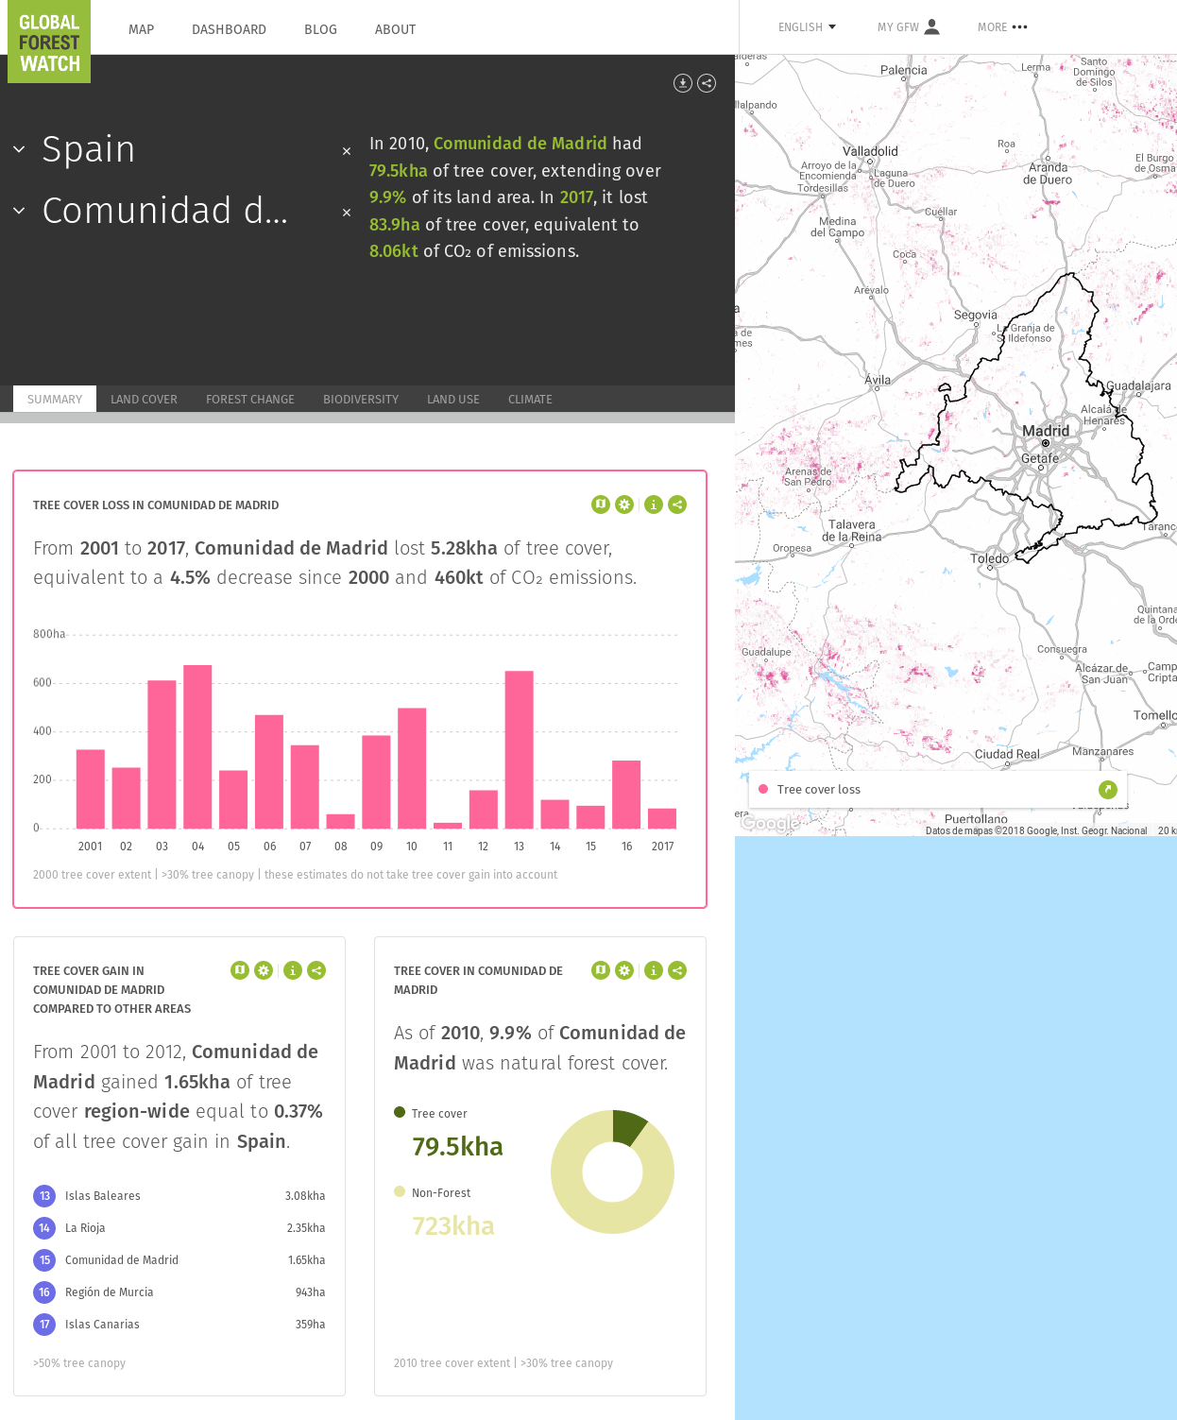
Fuente: Global Forest Watch

La precisión de la detección de incendios ha mejorado mucho desde que se desarrollaron los sistemas de detección de incendios para los satélites MODIS. Los datos del satélite MODIS tienen una resolución de aproximadamente 1 km y los datos del satélite VIIRS tienen una resolución de 375 metros. Además de aumentar la resolución, la tasa de falsos positivos también se ha reducido enormemente ya que los algoritmos utilizados para detectar incendios incluyen pasos para eliminar las fuentes de falsos positivos como el destello del sol, el destello del agua, los ambientes cálidos del desierto y otros. Cuando el sistema no tiene suficiente información para detectar un incendio de manera concluyente, la alerta de incendio se descarta, aunque los ecosistemas desérticos siguen teniendo una tasa más alta de falsos positivos. En general, las observaciones nocturnas también tienen mayor precisión que las observaciones diurnas.
La aplicación también permite crear dashboards personalizados como este sobre las alertas de incendios en España.
GFW también pone a disposición de los usuarios una Interfaz de programación de aplicaciones (API) para que cualquiera pueda construir aplicaciones móviles o basadas en la web aprovechando los datos y la tecnología de la plataforma.
Adicionalmente todos los datos que se utilizan en la plataforma están disponibles para su reutilización a través del Global Forest Watch Open Data Portal.

¿Qué conjuntos de datos se utilizan?
Si nos centramos en la tecnología y los datos de los incendios, GFW utiliza datos de incendios activos casi en tiempo real que se obtienen de los satélites MODIS y VIIRS y los mapea con las ubicaciones de los mismos. Los sensores en estos satélites detectan las firmas de calor de los incendios en el espectro infrarrojo. Debido a que cada satélite orbita la tierra dos veces por día, estas alertas se pueden proporcionar casi en tiempo real.
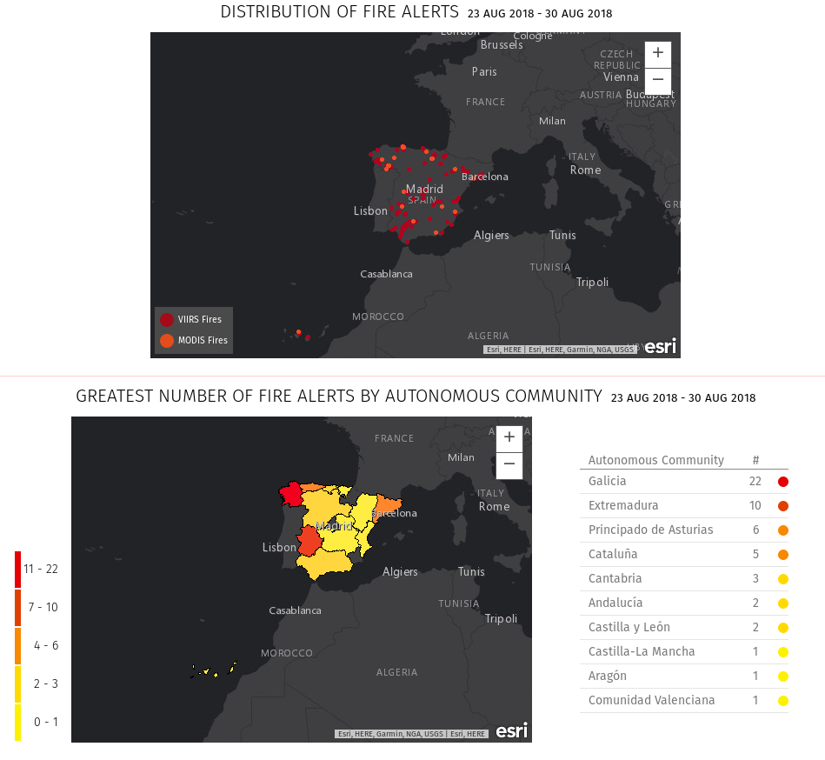
Global Forest Watch ofrece online los mejores datos disponibles sobre los bosques del mundo de forma gratuita, lo cual ha creado una transparencia sin precedentes sobre lo que está sucediendo en los bosques en todo el mundo.
Fuente: Global Forest Watch

Posibles utilidades en España
La plataforma podría enriquecerse con los datos más precisos sobre los bosques que se producen en el gobierno nacional o a nivel regional y así ofrecer una mejor información que contribuya a las decisiones sobre cómo gestionar y proteger los bosques para las generaciones actuales y futuras.
La posibilidad de visualizar esta información de forma transparente contribuye a que los ciudadanos tomen conciencia de la importancia de nuestros bosques y a que puedan responsabilizar a los gobiernos y las empresas sobre cómo sus decisiones están afectando a los bosques.
La industria forestal también podría beneficiarse de datos más precisos sobre el estado y evolución de los bosques que permita ampliar las utilidades actuales de la plataforma.

Análisis de la industria de productos forestales del sur de USA

¿Qué es?
Se trata de un Story Map que permite a los usuarios trazar de forma interactiva los diferentes flujos de productos forestales en los estados del sur de los Estados Unidos. Se ha elaborado con los datos del Forest Inventory and Analysis (FIA) del Departamento de Agricultura de los Estados Unidos (USDA) y las herramientas que proporciona la plataforma Esri ArcGIS Online.

¿Cómo puede utilizarse?
El Departamento de agricultura de los Estados Unidos se apoya cada vez más en los Story Maps como herramienta para comunicar datos sobre diferentes cuestiones relacionadas con la gestión de los recursos forestales: inventario de bosques, prevención de enfermedades de los árboles, etc.
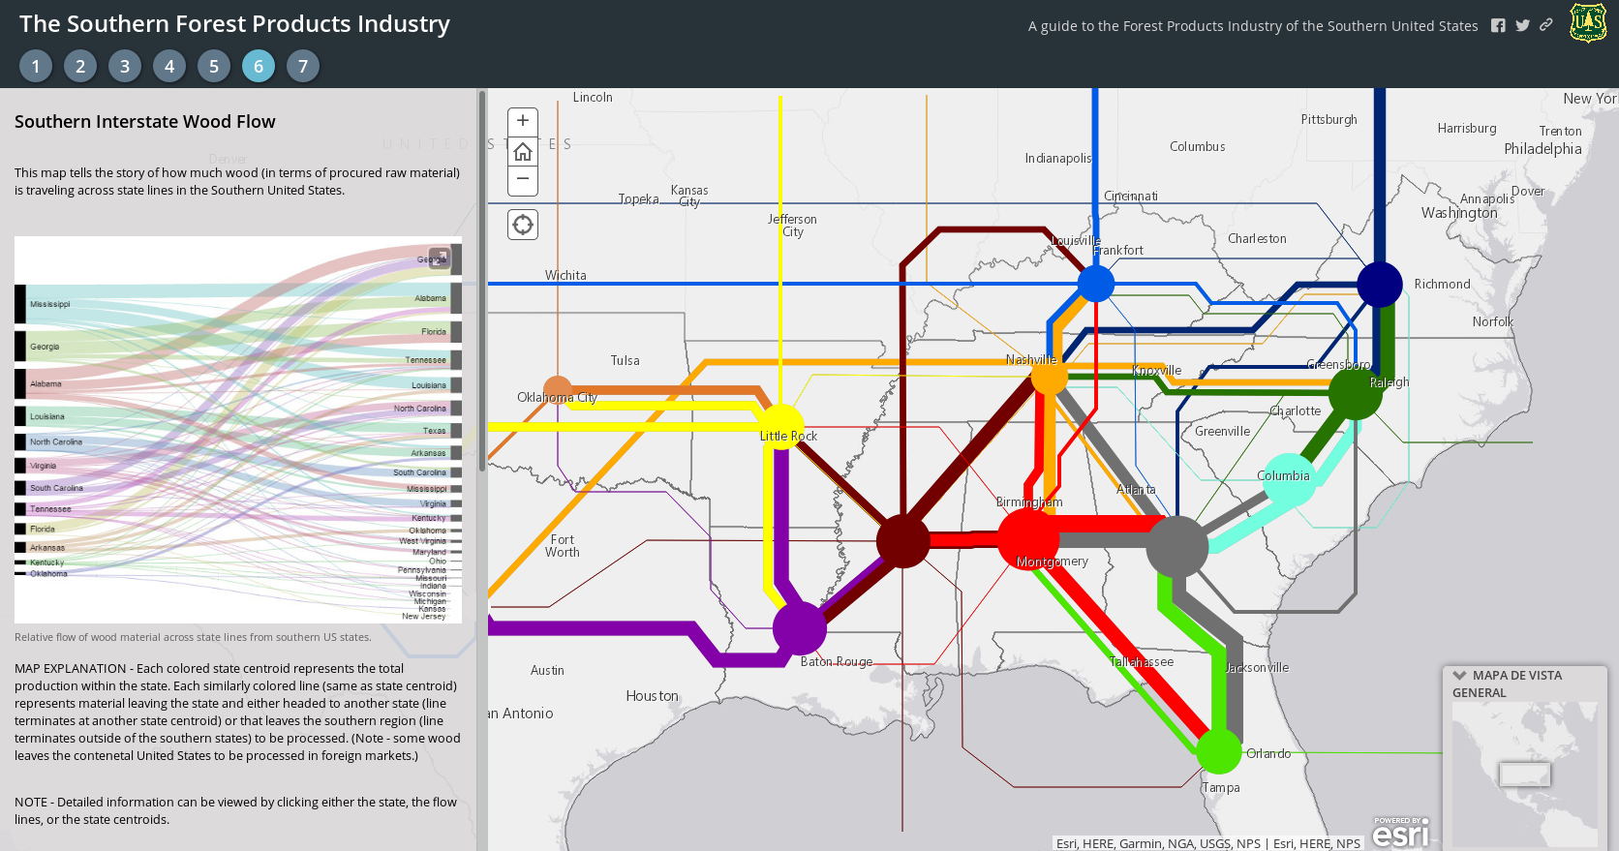
Los Story Maps son recursos independientes que presentan al usuario una narrativa a través de una interfaz web, que puede combinar mapas, texto, videos, fotos y otros medios. Aunque la historia en sí misma puede ser lineal, las capas de mapas agregan múltiples dimensiones, lo que permite a los usuarios buscar información de manera interactiva para las ubicaciones que les interesan.
Fuente: Análisis de la industria de productos forestales del sur de USA

En el caso del Story Map “Productos Forestales del sur: un motor económico” se trata de proporcionar una guía constantemente actualizada sobre los productos de la madera y las fábricas que los procesan, así como una idea de la evolución en las últimas décadas. Abarca los 13 estados del sur de Estados Unidos, desde Texas hasta Virginia, y pone de relieve la diversidad de paisajes y ecosistemas, y el papel vital que juegan en la cultura y la economía de la región. Se trata de bosques altamente productivos que proporcionan materias primas que impulsan la economía regional, nacional y mundial.
El Story Map utiliza capas de mapas para mostrar la producción total de diferentes productos forestales (madera dura y madera blanda, madera para pasta, etc.) con un nivel de desagregación que llega hasta el nivel de condado.
Desde el Story map un usuario puede descargar los datos y las capas en diferentes formatos, desde mapas hasta ficheros PDF que se pueden usar en presentaciones y otros productos de comunicación. Además de contar una historia, la interfaz ayuda a proporcionar la información actual y los datos en formatos que pueden reutilizarse para otras finalidades.

¿Qué conjuntos de datos se utilizan?
Los datos utilizados en este caso provienen del importante esfuerzo conjunto de recolección y adaptación que realiza el USDA junto con muchos socios de agencias forestales de los estados, cooperantes no gubernamentales y de la propia industria.

Posibles utilidades en España
Los Story maps contribuyen a la promoción y la utilidad de conjuntos de datos valiosos recopilados inicialmente con otros propósitos. La plataforma en la que se basa el ejemplo, ArcGIS Online (AGOL), puede utilizarse para cualquier industria o sector por lo que se trata de un buen ejemplo que puede transportarse a casi cualquier escenario en el que dispongamos de datos abiertos.
Se trata de una herramienta con la que las administraciones públicas pueden dotar de un mayor valor a los conjuntos de datos que están produciendo, demostrando además el cambio para su reutilización a otras partes interesadas.

Gestión del agua

Infraestructura de Servicios y Datos de Referencia del Danubio (DRDSI)

¿Qué es?
La infraestructura DRDSI es el resultado de un esfuerzo conjunto de varios países y regiones para facilitar el acceso a conjuntos de datos comparables y armonizados sobre diversos asuntos relacionados con la región del río Danubio. Además de proporcionar datos armonizados para toda una serie de dominios de investigación, pretende convertirse en una plataforma para el desarrollo de programas informáticos y servicios para la región.

¿Cómo puede utilizarse?
El río Danubio atraviesa un total de 10 países a lo largo de sus 2850 kilómetros de longitud, pero su cuenca se extiende hasta un total de 19 países, lo que la convierte en la cuenca más internacional del mundo. La Estrategia de la Unión Europea para la Región del Danubio (EUSDR) se basa en un enfoque integrado para fomentar un mejor desarrollo de políticas y la alineación de la financiación y los recursos a través de acciones y proyectos concretos. Dado que los países del Danubio se enfrentan a cuestiones transfronterizas interrelacionadas, se intenta proponer soluciones comunes a los desafíos que enfrentan estos países.
Sin embargo, antes de proponer soluciones, los responsables políticos primero deben poder acceder a información clara y comparable y comprender mejor los problemas involucrados de la forma más objetiva posible.
Aunque muchas de las partes interesadas han recolectando datos durante varios años a nivel regional, nacional y local, no existía un punto de acceso común para los datos armonizados de toda la región del Danubio. Gracias a su naturaleza transversal, la Infraestructura DRDSI contribuye al enfoque holístico necesario para abordar los desafíos interrelacionados e interdependientes a los que se enfrenta una región como la del Danubio.
La plataforma permite el acceso a más de 10.000 conjuntos de datos que proceden de 45 fuentes de datos, nacionales, regionales, locales o de otro tipo de organismos de investigación o gestión.
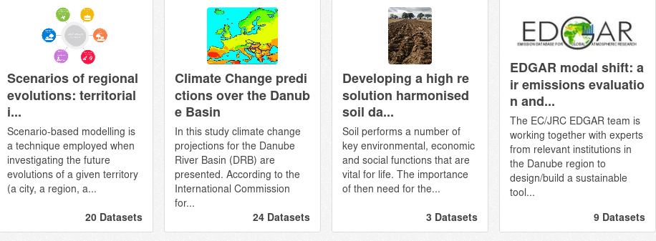
La infraestructura y los datos abiertos de la región del Danubio han sido utilizados por una colección de proyectos de muy diversa naturaleza. Destacan colaboraciones transfronterizas, como nuevos conjuntos datos creados a partir de los existentes y avances en información científica y estadística.
Fuente: Infraestructura de Servicios y Datos de Referencia del Danubio (DRDSI)

Por ejemplo, encontramos una evaluación de los recursos hídricos de la cuenca del Danubio en su conjunto. Esta evaluación tiene como objetivo contribuir a la toma de mejores decisiones en materia de la gestión del buen estado de las aguas dulces y del uso sostenible de los recursos hídricos en general. Además pretende apoyar la implementación de los programas de medidas de la Directiva Marco del Agua.
En este contexto, los modelos integrados proporcionan información valiosa para evaluar las condiciones actuales y el impacto potencial de los escenarios de gestión. El modelo se puede utilizar en combinación con otros modelos económicos de coste-beneficio, para identificar combinaciones óptimas de medidas para lograr los objetivos de gestión de la cuenca.

¿Qué conjuntos de datos se utilizan?
El modelo desarrollado en este caso utiliza datos de entrada sobre el clima, la topografía, el suelo, el uso de la tierra y la gestión de la tierra. Los resultados del modelo amplían la base de conocimiento sobre los recursos hídricos y ayudan a evaluar el impacto de diferentes soluciones de gestión en la reducción de la contaminación en toda la cuenca.

Posibles utilidades en España
Si pensamos en las cuencas de los ríos de nuestro país que atraviesan varias regiones y provincias, y en algunos casos son compartidas con Portugal, podemos encontrar muchas similitudes a pequeña escala con el caso de la región del Danubio. Existe un gran potencial de beneficio en disponer de una mejor visión general de todas las investigaciones, iniciativas y recursos para cada cuenca más allá del trabajo realizado por las diferentes confederaciones hidrográficas. Disponer de conjuntos de datos estructurados y armonizados podría tener un impacto muy positivo para todas las partes interesadas, sobre todo teniendo en cuenta la creciente importancia que está adquiriendo la correcta gestión de los recursos hídricos.

Conclusiones
Podemos resumir los beneficios potenciales de la agricultura de precisión y de la industria forestal de precisión en el aumento del rendimiento (de los cultivos y de los productos forestales) y en la reducción de costes de producción por una menor necesidad de mano de obra, y por la optimización de los insumos del proceso.
En el caso concreto de la industria forestal, aunque la transformación ha llegado con retraso, los pioneros están encontrando importantes beneficios en forma de ganancias de productividad. Además, se está convirtiendo en recurso renovable clave para la economía circular, encontrando nuevos mercados como la producción de biomasa. Se trata, por tanto, de una industria con un papel clave en el desarrollo rural y en la lucha contra el cambio climático.
Pero, a pesar de los beneficios, todavía quedan retos por superar. En la agricultura, los largos ciclos de experimentación, los problemas de conectividad en las zonas rurales y los complejos sistemas afectados por la genética, el clima, la nutrición, la disponibilidad de agua, la composición del suelo, etc. han dificultado tradicionalmente los procesos de digitalización. Al igual que ocurre en otros sectores, la capacitación y la sensibilización son esenciales para llegar a las pequeñas y medianas explotaciones ya que muchos agricultores creen que la agricultura de precisión no es rentable en estos entornos.
Además de aumentar la rentabilidad para el productor y beneficiar al consumidor, la agricultura de precisión debería aumentar la seguridad laboral y reducir los impactos ambientales de las prácticas agrícolas, contribuyendo así a la sostenibilidad de la producción agrícola.
Por otro lado, la correcta y eficiente gestión de los recursos hídricos, los cuáles son consumidos en un elevado porcentaje por la agricultura, también presenta importantes desafíos para conseguir aumentos de producción sostenibles. Se trata de un factor transversal tanto para la agricultura como para la industria forestal.
Una conclusión recurrente en muchos estudios es que son necesarias herramientas de agricultura de precisión que estén diseñadas específicamente para pequeños agricultores en explotaciones de tamaño medio. La recomendación general es que las herramientas deben ser fáciles de usar y estar diseñadas para los teléfonos inteligentes, una herramienta que ya utilizan la mayoría de agricultores.
Por otra parte, es deseable que exista una mayor convergencia entre los esfuerzos privados, públicos y de investigación, en todos los cuales los análisis basados en datos tienen un papel cada vez más relevante. Por supuesto, los agricultores y las cooperativas deberían desempeñar un papel importante en los procesos de innovación y en los proyectos de investigación sobre soluciones técnicas para los problemas actuales.
Aunque se ha avanzado mucho en términos de soluciones técnicas para la agricultura de precisión, aún se necesitan avances importantes, por ejemplo, en los dispositivos para facilitar el control electrónico preciso de la maquinaria de forma remota, o en los sensores para la captación de datos. Incluso existe un importante camino por recorrer en retos más avanzados como son los biosensores y la nanotecnología aplicada a la agricultura de precisión.
La industria forestal por su parte está en una fase inicial en la que sólo algunos pioneros están trabajando en la transformación de las formas de trabajo. Se espera que en los próximos años se produzca una importante explosión de innovaciones tal y como ha ocurrido en la agricultura.
Existe también un importante reto en la administración e intercambio de datos públicos y privados para llevar la agricultura de precisión al siguiente nivel. En este sentido, la utilización de forma generalizada de la clasificación temática de AGPack en los repositorios de datos abiertos contribuiría a facilitar el descubrimiento de nuevos conjuntos de datos por los reutilizadores.
El reconocimiento de la propiedad de los datos también resulta crucial para generar confianza en los usuarios y que aumenten los intercambios entre datos públicos y privados para enriquecer aplicaciones y plataformas. En este sentido, existe aún espacio para la innovación en nuevos modelos de negocio que aprovechen mejor el potencial de los datos disponibles para generar herramientas útiles para las diferentes partes de la cadena de valor.
La mayor utilización de herramientas de comunicación como los StoryMaps contribuiría a que los conjuntos de datos en materia forestal, agrícola o de gestión del agua que recogen las administraciones españolas en el ejercicio de sus funciones tuviesen una mayor utilidad para el público en general.
En definitiva, nos encontramos en una dinámica que parece imparable y que nos llevará a convertir la forma en la que se trabaja en las explotaciones agrícolas y forestales en algo cada vez más parecido a fábricas, que contribuirán a resolver los grandes retos a los que se enfrenta la agricultura y la industria forestal junto con la gestión del agua, para alimentar a la humanidad y conservar el medio ambiente. Todo ello gracias a las tecnologías digitales, la genética y el valor de los datos, tanto abiertos como privados.

Principales referencias
- “World population trends” (2018) ONU
- “The State of Food and Agriculture” (2017) FAO
- “Precision Agriculture and the Future of Farming in Europe” (2016) Parlamento Europeo
- “Las tecnologías que potencian la industria forestal de precisión” (2018) Datos.gob.es
- “Farm structure survey 2013 - main results” EuroStat
- “Pago de Carraovejas o la viticultura predictiva” (2017) Innoagri
- “Agrobot Automates the Work of Berry Harvesting” (2015) Wall Street Journal
- “Strategic plan 2016-2020 – Agriculture” (2016) DG AGRI
- “Technology Quarterly - The future of agriculture” (2018) The Economist
- “EIP-AGRI Focus Group on Precision Farming: Final report” (2016) Comisión Europea
- “The 25 Most Innovative AgTech Startups In 2018” 2018 Forbes
- “Iniciativas Autonómicas de Datos Abiertos” (2018) Datos.gob.es
- “Agriculture Open Data Package (AgPack)” (2016) Open data Charter
- Aplicaciones de la ciencia de datos [abiertos] para la agricultura” (2018) Datos.gob.es
- “Casos de Uso del European Data Portal” (2018) European Data Portal
- “Monsanto Buys Climate Corp For $930 Million” (2013) Forbes
- “Digital Transformation: are chemical enterprises ready?” (2017) Deloitte
- “Special report No 25/2016: The Land Parcel Identification System: a useful tool to determine the eligibility of agricultural land – but its management could be further improved” (2016) Corte de Auditores de la UE
- “EU Strategy for the Danube Region” (2014) Comisión Europea
- “Directiva Marco del Agua” (2000) Comisión Europea

